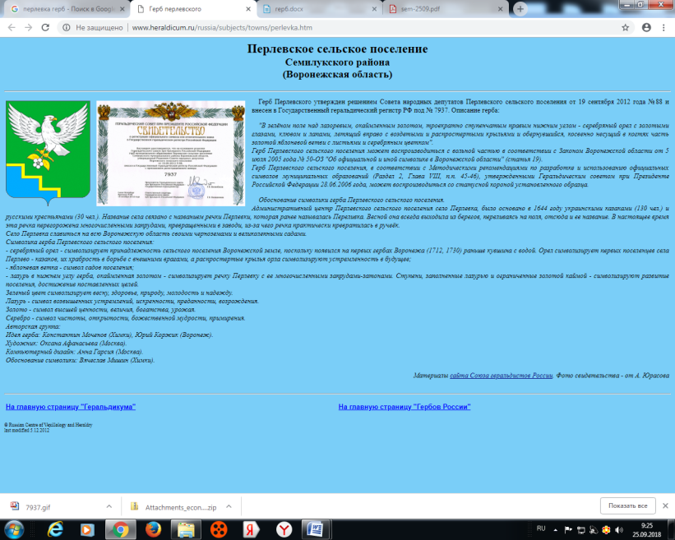

**АДМИНИСТРАЦИЯ**

**ПЕРЛЁВСКОГО СЕЛЬСКОГО ПОСЕЛЕНИЯ**

**СЕМИЛУКСКОГО МУНИЦИПАЛЬНОГО РАЙОНА**

**ВОРОНЕЖСКОЙ ОБЛАСТИ**

396921 Воронежская область, Семилукский район, с. Перлёвка, улица Центральная, 54 тел. (47372) 76-1-68

ПОСТАНОВЛЕНИЕ

От 10.04.2025 года № 30

с. Перлёвка

О внесении изменений и дополнений в постановление администрации Перлёвского сельского поселения от 22.12.2023г. № 88«Об утверждении Регламента реализации полномочий администратора доходов бюджета по взысканию дебиторской задолженности по платежам в бюджет, пеням и штрафам по ним»

На основании статьи 160.1 Бюджетного кодекса Российской Федерации, рассмотрев протест прокуратуры Семилукского района от 24.03.2025 № 2-1-2025, администрация Перлёвского сельского поселения постановляет:

1. Внести в постановление администрации Перлёвского сельского поселения от 22.12.2023г. № 88 «Об утверждении Регламента реализации полномочий администратора доходов бюджета по взысканию дебиторской задолженности по платежам в бюджет, пеням и штрафам по ним» следующие изменения и дополнения:
   1. Пункт 1.3. приложения к постановлению изложить в новой редакции: «1.3. Ответственными за работу по взысканию дебиторской задолженности по платежам в бюджет, пеням и штрафам по ним при реализации полномочий администратора доходов бюджета поселения являются сотрудники Администрации, должности которых определены в приложении к настоящему Регламенту.».
   2. Пункт 4.6. приложения к постановлению изложить в новой редакции: «4.6. Подлежит списанию просроченная дебиторская задолженность, признанная безнадежной к взысканию в соответствии с утверждённым Администрацией Порядком принятия решения о признании безнадёжной к взысканию задолженности по платежам в бюджет Перлёвского сельского поселения.».
   3. Дополнить Регламент реализации полномочий администратора доходов бюджета по взысканию дебиторской задолженности по платежам в бюджет, пеням и штрафам по ним приложением «Перечень ответственных лиц администрации Перлёвского сельского поселения, ответственных за работу по взысканию дебиторской задолженности по платежам в бюджет, пеням и штрафам по ним» (прилагается).
2. Настоящее постановление подлежит опубликованию в периодическом печатном издании органов местного самоуправления Перлёвского сельского поселения Семилукского муниципального района Воронежской области «Перлёвский муниципальный вестник».

3. Настоящее постановление вступает в силу с момента официального опубликования.

4. Контроль за исполнением настоящего постановления оставляю за собой.

|  |  |  |
| --- | --- | --- |
| И. о. главы администрации  Перлёвского сельского поселения |  | В. В. Ракшин |

Приложение

к Регламенту реализации полномочий администратора доходов бюджета по взысканию дебиторской задолженности по платежам в бюджет, пеням и штрафам по ним

Перечень ответственных лиц администрации Перлёвского сельского поселения, ответственных за работу по взысканию дебиторской задолженности по платежам в бюджет, пеням и штрафам по ним

1. Глава администрации